附件2：已册注账号未更新企业信息的网络招聘服务管理规定操作流程

一、打开网页连接：http://www.hxrc.com/QyNew/Qy/zzQyLogin.aspx输入企业账号和密码如下图所示：
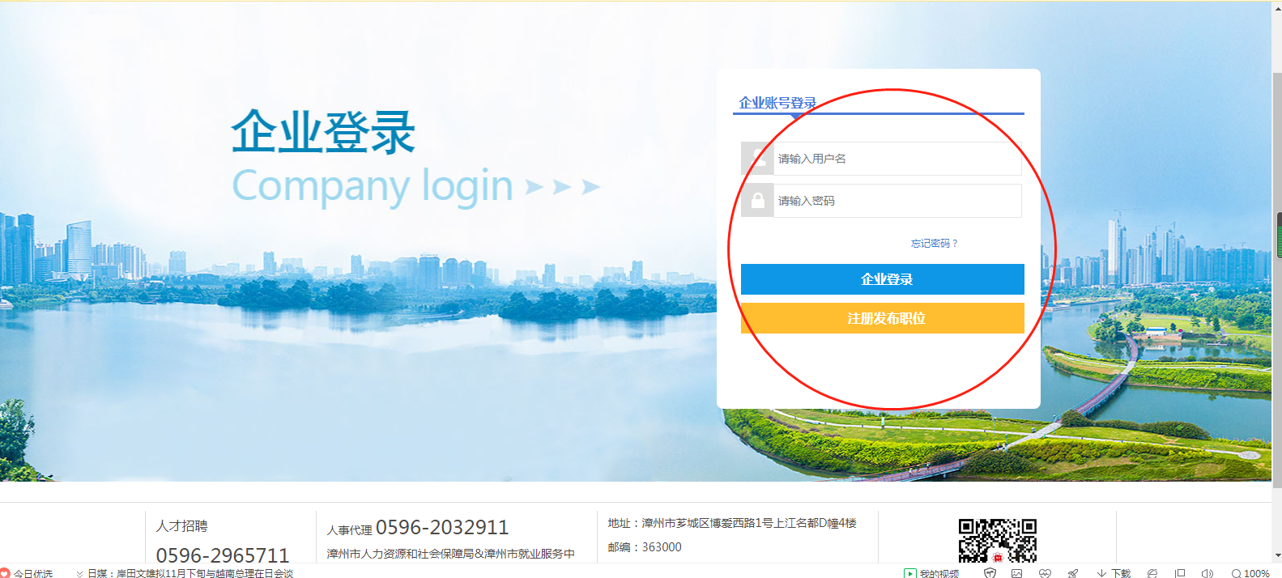
二、点击立即更新
如下图所示：
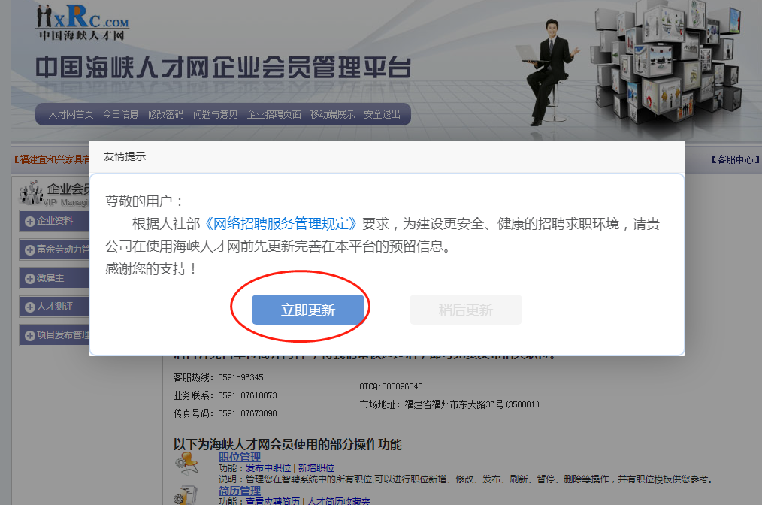

三、需要完善信息有四大块：企业基本信息、企业资质信息、招聘信息发布授权书（下载模板填写）、联系方式
如下图所示：
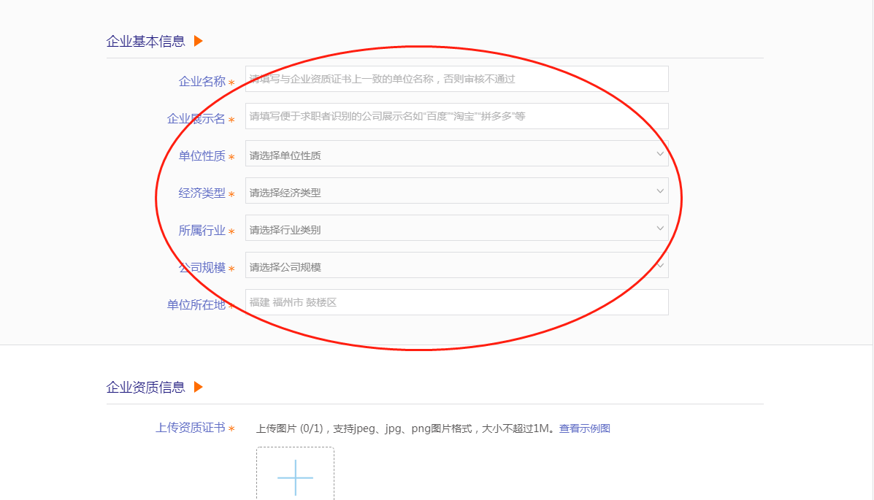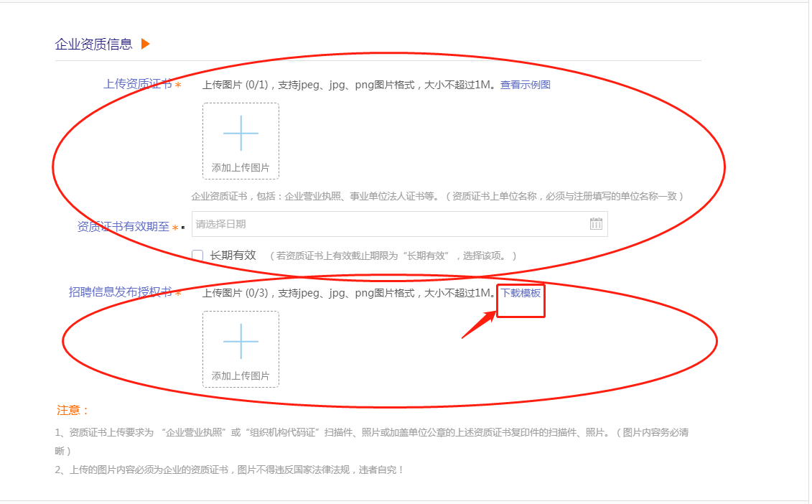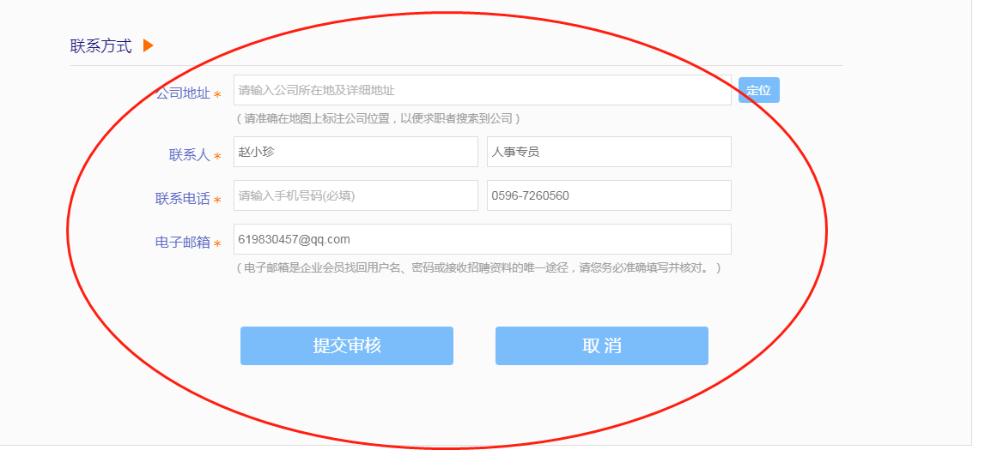
四、信息完善完成后点击提交审核，正常1个工作日会审核通过。

